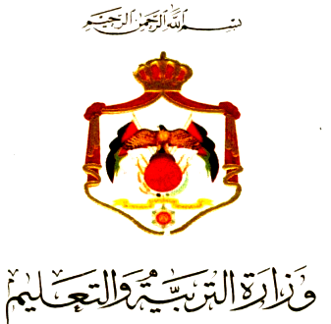

مديرية التربية والتعليم لمنطقة الزرقاء الثانية الصف: السادس

مدرسة علي بن الحسين الثانوية للبنين مدة الامتحان: ساعة

المادة : العلوم اليوم :

التاريخ: / / 2016م
أسم الطالب : امتحان نهاية الفصل الدراسي الأول
للعام الدراسي 2016 /2017 م

*أخي الطالب استعن بالله قبل الإجابة واقرأ الاسئلة بعناية ثم أجب عنها جميعها .
السؤال الاول : أ- املأ الفراغ في الجمل الاتية بالكلمة المناسبة : (10 علامات)

- من مصادر التيار الكهربائي .............و..............
- يضيء المصباح الكهربائي عند فتح ...............
- مادة نقية بسيطة التركيب لا تتحل الى مواد أبسط منها مشابها لها ...............
- تنقسم العناصر الى ...........و................
- الرمز الكيميائي لعنصر النحاس ...............

ب- صنف العناصر التالية الى فلزات ولافلزات ؟ ( الحديد , الالمنيوم , الكربون , اليود , الكبريت )

فلزات | لافلزات

السؤال الثاني : (10 علامات)
أ- ضع دائرة حول رمز الاجابة الصحيحة :ـ
- الرمز الكيميائي لعنصر البوتاسيوم هو :
أ) Na ب) O ج) K د) B
- يعبر الرمز الكيميائي ( S ) لعنصر :
أ) الكربون ب) الفلور ج) البوتاسيوم د) الكبريت
- واحدة من الاتية تعتبر مصدرا من مجموعة الطاقة التي يحتاجها الجسم :
أ) الكربوهيدرات ب) البروتينات ج) الفيتامينات د) الاملاح المعدنية
- الجزء الذي يضخ الدم من القلب الى اجزاء الجسم المختلفة هو :
أ) أذين ايسر ب) أذين أيمن ج) الوريد د) الشريان
- يدخل الاكسجين الى داخل الجسم عن طريق :
أ) المعدة ب) الشهيق ج) الامعاء الغليظة د) الزفير

السؤال الثالث :ـ من خلال دراستك لوحدة جسم الأنسان وصحته أجب عما يلي :ـ (10 علامات)
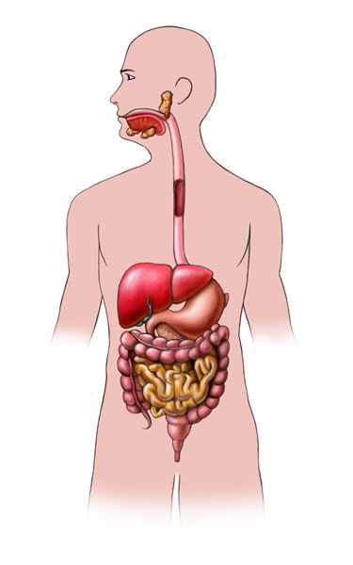
- ادرس الشكل المجاور ثم اجب عن الاسئلة التي تليه :
2

3
- ماذا يهضم الجزء رقم (3) ؟

- ما وظيفة الجزء رقم (4) ؟
1
- سم الاجزاء رقم (1) و (2) ؟
4
- أين تبدأ عملية الهضم ؟

السؤال الرابع:ـ اكمل الجدول الاتي في الكلمات المناسبة:ـ (10 علامات)

الجهاز | بعض الاجزاء الرئيسية فيه | من وظائفه
الهيكلي | .......................و................... | يعطي الجسم شكله ويدعمه
الدوران | القلب والاوعية الدموية والدم | ...........................................
الهضمي | ......................و....................... | هضم الطعام وامتصاص المواد الغذائية
التنفسي | الرئتان و............................... | .................................................
البولي | الكليتان و .............................. | .............................................
الجلدي | .......................................... | ................................................

النهايات المشرقة لا تأتي الا بعد البدايات المحرقة .

مع تمنياتي لكم بالتوفيق والنجاح

معلم المادة : محمد البشتاوي

